**לולאות מקוננות בשפת C**

**שיעור מקוון מתאריך 26/5/2020**

מטרת השיעור היא לדבר על שילובים של מספר לולאות יחד באותו הקוד.

**מהי לולאה אחר לולאה ?**

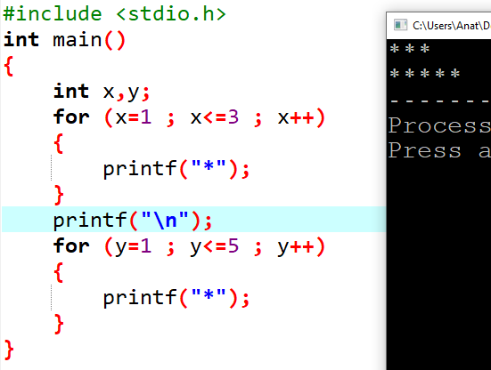לדוגמא :

לולאה ראשונה x רצה 3 פעמים, ורק לאחר שהיא תסתיים, תרוץ הלולאה השנייה y   
5 פעמים.  **מספר המחזורים הכולל הוא : x+y=3+5=8**

הערה : ניתן להשתמש בשתי הלולאות באותו משתנה (לדוגמא x), כי רק לאחר שהלולאה הראשונה מסיימת, מתחילה השנייה.

**מהי לולאה מקוננת Nesting loop ?**

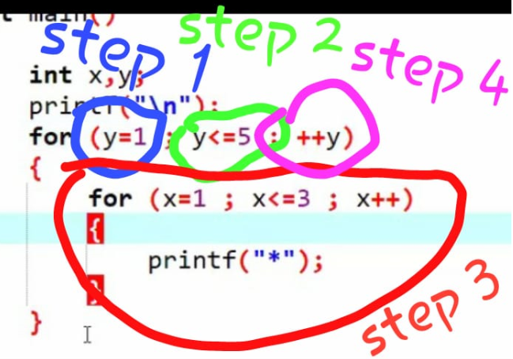כאשר הלולאות לא מופיעות האחת אחרי השנייה, אלא האחת בתוך השנייה, נקבל קינון של לולאות.

דוגמא 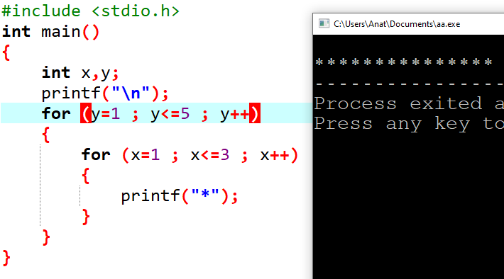א' :

הסבר :

לולאה חיצונית y ולולאה פנימית x.

עבור כל מחזור של לולאה חיצונית, רצה הלולאה הפנימית את כל המחזורים שלה, מכיוון שהלולאה הפנימית מהווה את גוף הלולאה החיצונית. וכל עוד לא נסיים לבצע את גוף הלולאה החיצונית, לא נוכל להתקדם למחזור הבא של הלולאה.

**כלומר, מספר המחזורים הכולל הוא : x * y = 5 * 3 = 15**

נסביר את הלולאה דרך טבלת מעקב :

|  |  |  |
| --- | --- | --- |
| y | x | פלט |
| 1 | 1 | * |
| 2 | * |
| 3 | * |
| 4 |  |
| 2 | 1 | * |
| 2 | * |
| 3 | * |
| 4 |  |
| 3 |  |  |

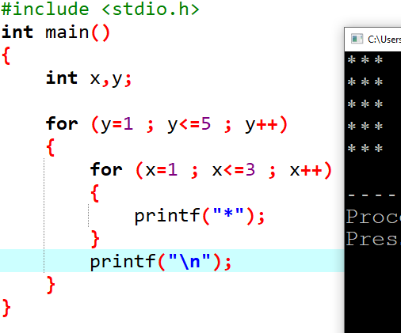דוגמא ב' : נכניס את ירידת השורה לתוך הלולאה חיצונית ונקבל מלבן כוכביות :

**משימה א'**

קלוט מהמשתמש מספר שלם n וצייר על המסך מלבן כוכביות בן n שורות ו-3Xn עמודות.

לדוגמא, אם קלטנו : n=3 נקבל על המסך :

*********

*********

*********

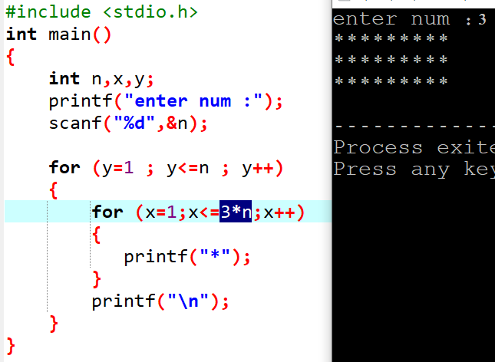**פתרון :**

הלולאה הפנימית x אחראית לצייר שורה של כוכביות, באורך 3Xn :

for (x=1;x<=3*n;x++)

{

printf("*");

}

הלולאה החיצונית y אחראית לשכפל את השורה שמציירת הפנימית, ובסופה לרדת לשורה הבאה.

לסיכום :  
חיצונית y – מייצגת את מספר השורות

פנימית x – מייצגת את מספר העמודות

**משימה ב'**

קלוט מהמשתמש מספר שלם n וצייר על המסך משולש ישר זווית של כוכביות בגובה n כוכביות ובאורך בסיס n כוכביות.

לדוגמא, אם קלטנו : n=4 נקבל על המסך :

*

**

***

****

**פתרון :**

חוקיות המשולש היא כזאת שבשורה 1 יש לנו כוכבית אחת, בשורה שנייה יש לנו 2 כוכביות, בשורה שלישית יש לנו 3 כוכביות וכן הלאה ...

|  |  |
| --- | --- |
| *  x | שורה  y |
| 1 | 1 |
| 2 | 2 |
| 3 | 3 |
| 4 | 4 |

מסקנה : הגבול של הלולאה הפנימית זהה למספר השורה. כלומר : y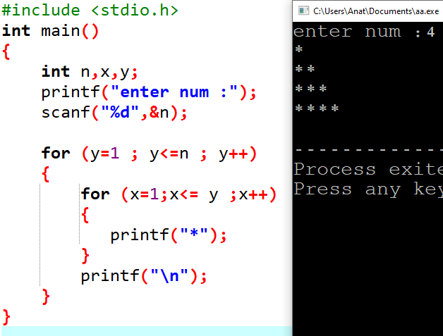

**משימה ג'**

קלוט מהמשתמש מספר שלם n וצייר על המסך משולש שווה שוקיים של כוכביות כאשר כל שוק באורך n כוכביות.

לדוגמא, אם קלטנו : n=4 נקבל על המסך :

|  |  |  |  |  |  |  |  |  |  |
| --- | --- | --- | --- | --- | --- | --- | --- | --- | --- |
| * | רווחים | שורה |  |  |  |  |  |  |  |
| 1 | 3 | 1 | _ | _ | _ | * | _ | _ | _ |
| 3 | 2 | 2 | _ | _ | * | * | * | _ | _ |
| 5 | 1 | 3 | _ | * | * | * | * | * | _ |
| 7 | 0 | 4 | * | * | * | * | * | * | * |

הלולאה החיצונית אחראית לשכפל את השורות = סופרת שורות.

בתוך הלולאה החיצונית יש שתי לולאות פנימיות, האחת אחרי השנייה. כאשר :

פנימית ראשונה – מדפיסה רווחים

פנימית שנייה – מדפיסה כוכביות

עבור n=6 :

|  |  |  |  |  |  |  |  |  |  |  |
| --- | --- | --- | --- | --- | --- | --- | --- | --- | --- | --- |
| _ | _ | _ | _ | _ | * | _ | _ | _ | _ | _ |
| _ | _ | _ | _ | * | * | * | _ | _ | _ | _ |
| _ | _ | _ | * | * | * | * | * | _ | _ | _ |
| _ | _ | * | * | * | * | * | * | * | _ | _ |
| _ | * | * | * | * | * | * | * | * | * | _ |
| * | * | * | * | * | * | * | * | * | * | * |

פתרון א' – שימוש במשתני עזר לייצוג מספר הרווחים (b) ומספר הכוכביות (s) :

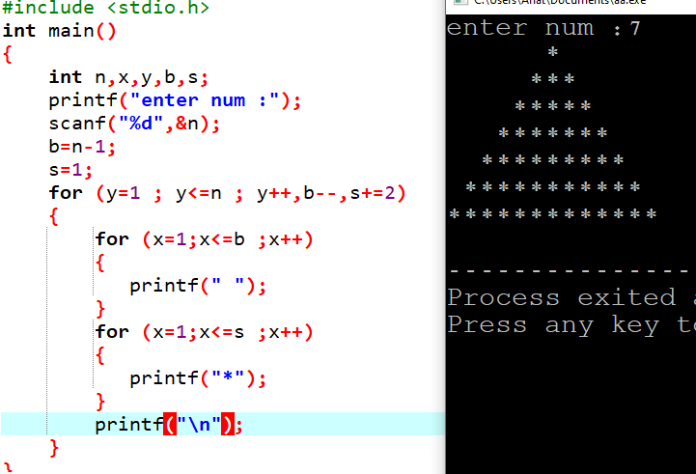

פתרון ב' – שימוש בנוסחא לחישוב מספר הרווחים והכוכביות :

|  |  |  |  |  |  |  |  |  |  |  |  |
| --- | --- | --- | --- | --- | --- | --- | --- | --- | --- | --- | --- |
| * | | רווחים | | שורה |  |  |  |  |  |  |  |
| 2*1-1 | 1 | 4-1 | 3 | 1 | _ | _ | _ | * | _ | _ | _ |
| 2*2-1 | 3 | 4-2 | 2 | 2 | _ | _ | * | * | * | _ | _ |
| 2*3-1 | 5 | 4-3 | 1 | 3 | _ | * | * | * | * | * | _ |
| 2*4-1 | 7 | 4-4 | 0 | 4 | * | * | * | * | * | * | * |
| **2*y-1** | | **n-y** | |  |  |  |  |  |  |  |  |

עבור n=6 :

|  |  |  |  |  |  |  |  |  |  |  |  |  |  |  |  |
| --- | --- | --- | --- | --- | --- | --- | --- | --- | --- | --- | --- | --- | --- | --- | --- |
| * | | רווחים | | שורה |  |  |  |  |  |  |  |  |  |  |  |
| 2*1-1 | 1 | 6-1 | 5 | 1 | _ | _ | _ | _ | _ | * | _ | _ | _ | _ | _ |
| 2*2-1 | 3 | 6-2 | 4 | 2 | _ | _ | _ | _ | * | * | * | _ | _ | _ | _ |
| 2*3-1 | 5 | 6-3 | 3 | 3 | _ | _ | _ | * | * | * | * | * | _ | _ | _ |
| 2*4-1 | 7 | 6-4 | 2 | 4 | _ | _ | * | * | * | * | * | * | * | _ | _ |
| 2*5-1 | 9 | 6-5 | 1 | 5 | _ | * | * | * | * | * | * | * | * | * | _ |
| 2*6-1 | 11 | 6-6 | 0 | 6 | * | * | * | * | * | * | * | * | * | * | * |

#include <stdio.h>

int main()

{

int n,x,y;

printf("enter num :");

scanf("%d",&n);

for (y=1 ; y<=n ; y++)

{

for (x=1;x<=**n-y** ;x++)

printf(" ") ;

for (x=1;x<=**2*y-1** ;x++)

printf("*");

printf("\n");

}

}